38
ankarhävstångens läge bestämmas av städskruven S. Sedan skrivfjädernförut ni inställts och fixerats medelst den vid sidan om skruven s, bild 39, befintligalerade lilla stoppskruven, torde en efterjustering på spiralfjädern f vara behövlig.29, vilk är mon s. k. sa b) Skriften utfaller slipande:hävstån de lage
- Detta beror på, att den remanenta magnetismen är för stark iren up förhållande till den kraft, som skall återföra ankaret i viloläget, d. v. s.axelns spiralfjädern f, bild 37. Felet avhjälpes dels genom att öka motkraftentag i genom att spänna spiralfjädern f, dels genom att minska den remanentafjäder magnetismen, vilket sker genom att öppna den magnetiska kretsen, däri-sedd genom att ankaret avlägsnas från järnkärnorna, då det intager arbetslägetrörform (det neddragna läget), där den remanenta magnetismens verkan fram-ett spå träder. Genom att den magnetiska kretsen öppnas, vinnes dels att den re-gående manenta magnetismen minskas, på grund av att molekylarmagneterna ihindras järnet genom luftgapets förstorande hindras att i samma grad som förutmot hä binda varandra i en sluten krets, dels att den utvecklade magnetismensdenna styrka minskas, varigenom även den remanenta magnetismen minskas.andra Praktiskt utföres inställningen i detta fall sålunda:stadigt 1:0) Spännes spiralfjädern f, bild 37, medelst justerskruven j. Hjälperdenna ej detta så:städ-
2:0) Omställas klack- och städskruvarna i avsikt att avlägsna ankaretbåda från järnkärnorna i arbetsläget. Detta sker därigenom, att, sedan stoppskru-sedd varna F1 och F2, bild 41, lossats, klackskruven K först uppskruvas omkringledes ett halvt varv, och sedan städskruven S skruvas efter lika mycket, så attsilver. fortfarande ett litet slag hos apparaten bibehålles. Härmed fortsättes tilldessa dess att ankarets slag tydligt höres. Sedan klack- och städskruvarna fixerats,uppstår genom att stoppskruvarna F1 och 1⁰2 tilldragits, inställes skrivfjädern påkomna samma sätt, som förut under a 2:0) beskrivits.
- Vid skrivapparatens uppställning böra klack- och städskruvar inställas så, att apparaten får så stort omfång som möjligt. Med en apparatsgängad omfång förstås skillnaden mellan den starkaste och svagaste strömstyrka,talls för vilken apparaten kan arbeta utan att omjusteras. Stort omfång tordebliva därför innebära, att såväl släpande skrift, som framkallas av stark ström,nämn som spärrad skrift, vilken framkallas av svag ström, i möjligaste mån undvikes. Den släpande skriften undvikes, som förut nämnts, genom att upp-vid d skruva städskruven, varigenom ankaret avlägsnas från järnkärnorna i ar-klack betsläget. Den spärrade skriften åter undvikes därigenom, att klackskruvenunder nedskruvas, varigenom ankaret närmas intill järnkärnorna i viloläget. Skall släpande och spärrad skrift undvikas, eller med andra ord apparaten givasoch stort omfång, måste alltså klack- och städskruvarna skruvas mot varandra,kant.
d. v. s. slaget bör göras så litet som möjligt. Härvid är dock att märka,man att slaget ej får göras så litet, att ojämnheter i pappersremsan kunna inverka menligt på skriften.föres
Klack dem,
B. Telegrafnyckeln. (Tangenten).stånd sig i
I. Nyckel för öppen kedja.vara
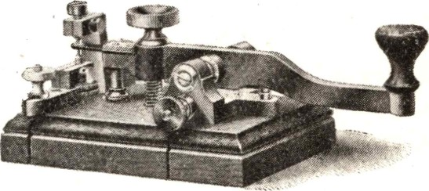
önska 38. Det yttre utseendet och konstruktionen av den nu vid Statenssom järnvägar använda telegrafnyckeln framgår av bilderna 42 och 43. Som träffa 39
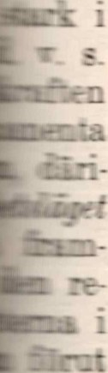
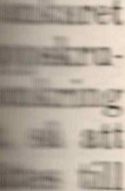
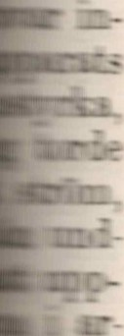
förut nämnts, består denna av trenne huvuddelar, i elektriskt avseende isolerade från varandra, nämligen hävstången H, klacken K och städet S, bild 29, vilka delar även återfinnas i bild 43 under samma beteckningar. Nyckeln är monterad på en träplint T. På plinten är placerad en metalldel M, den s. k. sadeln, vilken är försedd med tvänne lager L för axeln A, som uppbär hävstången H. Dessa lager äro i allmänhet konstruerade på samma sätt som de lager på morseapparaten, i vilka hävstångens axel vilar, d. v. s. lagren uppbära skruvar P, vars ändar äro försedda med koniska hål, i vilka axelns spetsiga ändar vila. Vid hävstångens ena ända är fästad ett handtag i form av en knapp N av ebonit. Under hävstången finnes en spiralfjäder F, vars ena ända är fästad i träplinten och vars andra ända är försedd med en metallplatta, vilken passar in i en i hävstången befintlig rörformig urtagning, där densamma kan röra sig upp och ned, men genom ett spår i plattan, vilket passar in i en längs den rörformiga urtagningen gående ås, hindras att vridas runt. Genom två skruvar i rörets underkant hindras metallplattan att lämna detsamma. En skruv O, vars huvud vilar mot hävstångens övre kant, är ingängad i nämnda metallplatta. Genom denna skruv kan spänningen hos spiralfjädern F regleras. I hävstångens andra ända är en lamellfjäder Q av stål anbragt i en horisqntal skåra samt stadigt fästad vid hävstången medelst tvänne skruvar. Over och under denna lamellfjäder befinna sig spetsarna av städ- och klackskruvarna. Lamellfjädern är på båda sidor mitt för nämnda skruvspetsar försedd med små beläggningar av silver. Likaledes äro klack- och städskruvarnas spetsar av silver. Silverbeklädnaden tjänar till att hålla dessa kontakter rena och fria från oxid, som uppstår genom den vid strömavbrotten uppkomna gnistbildningen. Bild 42.
Uti de Z-formiga metallståndarna U och
V, som äro fästade i träplinten, äro städ- och klackskruvarna S och K ingängade, städskruven över och klackskruven under hävstången. Dessa metallståndare äro uppskurna, där skruvarna genomgå dem, så att muttrarna bliva fjädrande. Medelst stoppskruvarna F1 och F2, som äro placerade vid nämnda muttrar, kunna städ- och klackskruvar fästas i önskad ställning.
För ledningstrådarnas fästande vid nyckeln äro klämskruvar anbragta vid dess huvuddelar. Sålunda är klämskruven X avsedd för städet, Y för klacken och de två skruvarna Z för hävstången. I träplintens sidor äro under klämskruvarna anbragta spår, i vilka ledningstrådarna inläggas.
I sadelns främre del är en mindre stålknapp R, blindstädet, anbragt och en liknande knapp befinner sig över denna, fästad i hävstångens undre kant. Blindstädet har till uppgift att skydda lamellfjädern för brott, om man vid telegrafering slår hårt på nyckeln.
- Vid inställning av nyckelns skruvar, vilken bör utföras endast av föreståndaren å de större telegrafexpeditionerna, skall följande iakttagas : Klack- och städskruvar böra vara så inställda, att hävstången träffar endast dem, men ej berör blindstädet. Städskruven bör dock ställas så, att avståndet mellan hävstången och blindstädet är litet, när hävstången befinner sig i det neddragna läget. Klackens och städets stoppskruvar skola alltid vara hårt tilldragna. Slagets storlek kan varieras efter den telegraferandes önskan, men får under inga omständigheter vara så litet, att den gnista, som uppkommer, då hävstången lämnar städet, blir kvar, tills hävstången träffar klacken. Genom skruven O kan den telegraferande efter behag reglera

40
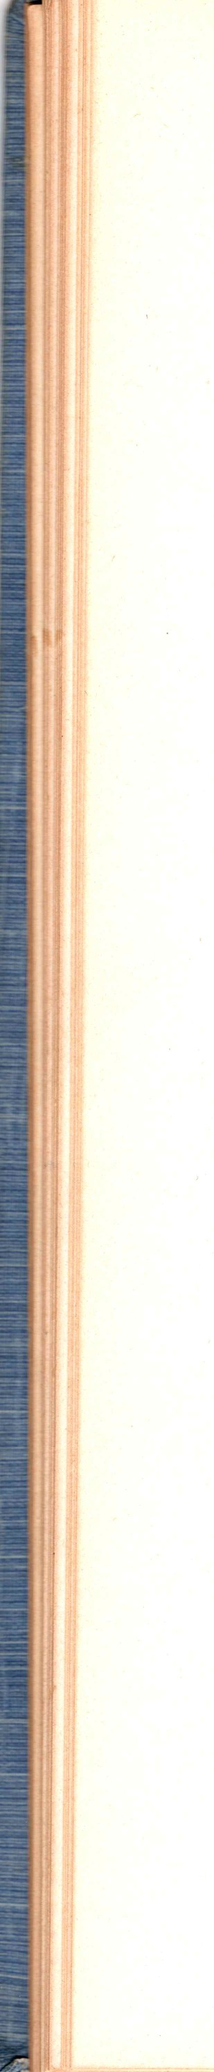
spiralfjäderns F spänning, beroende på den kraft, som vid telegrafering skall nedläggas på hävstångens knapp. Härvid är dock att märka, att denna fjäder ej får släppas efter för mycket, enäå• då lätt avbrott uppkommer i nyckelns viloläge mellan hävstång och klack.
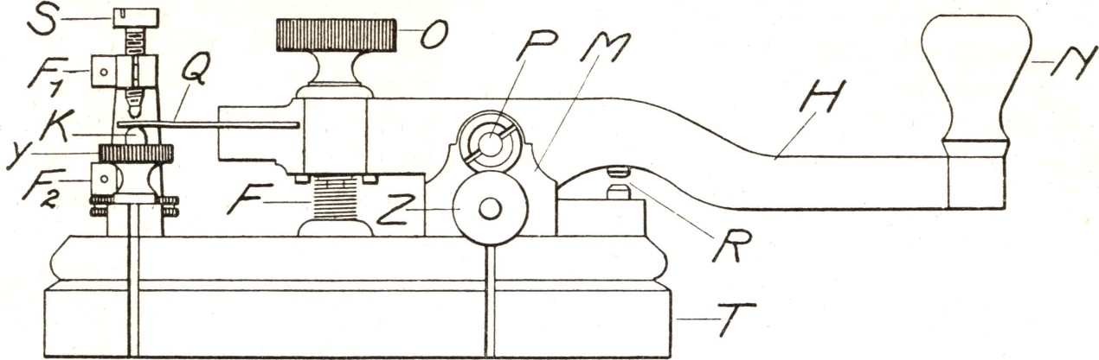
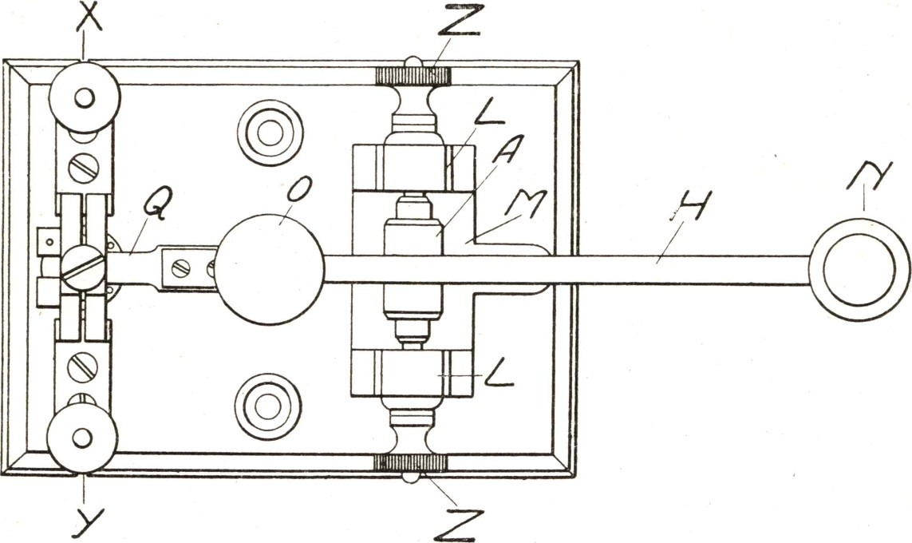
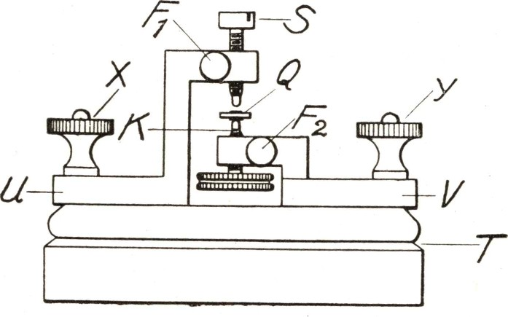
Bild 43.
11. Nyckel för sluten kedja.
- Den nyckel, som användes för sluten kedja, är i allt lika beskaffad med den nu beskriva nyckeln, utom vad spiralfjädern F beträffar. Denna är nämligen så inrättad, att den genom sin spänning trycker hävstången uppåt mot städet i nyckelns viloläge. Genom att vrida skruven O åt höger

41
uttöjes fjädern, men vrides denna åt vänster sammantryckes den. Man får noga ge akt på, att skruven O ej vrides för mycket till höger, varigenom stundom spiralfjädern kan så töjas, att hävstången drages ned mot klacken och därigenom förorsakar avbrott mellan hävstången och städet i nyckelns viloläge.
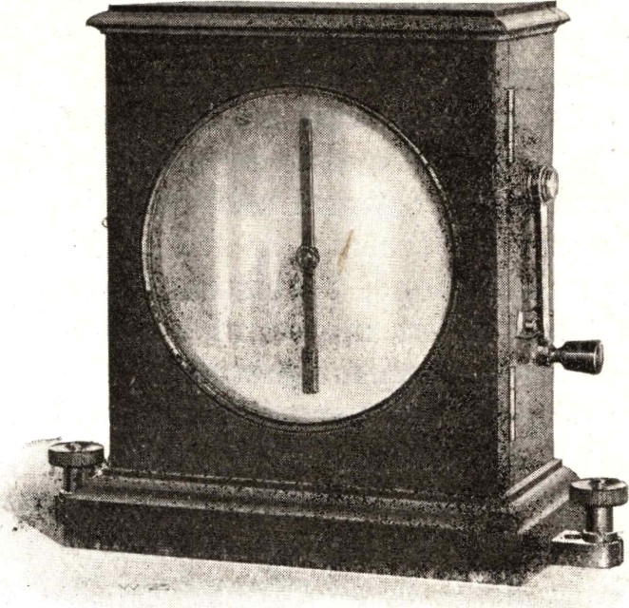
- Allt emellanåt böra nyckelns arbetskontakter efterses, så att de ej bliva orena. Medelst fint smergelpapper eller i nödfall vanligt skrivpapper kunna kontakterna rengöras.
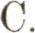Galvanoskopet.
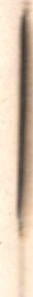
- Galvanoskopet är en apparat, som anger, då en elektrisk ström passerar detsamma. Dess uppgift är, att för den telegraferande tillkännage såväl den utgående som den inkommande strömmen. Utan denna apparat skulle den telegraferande ej veta om ström utgår, då nyckeln nedtryckes. Den inkommande strömmen verkar Bild 44. visserligen på mottagningsapparaten, men denna kan ju vara till äventyrs så inställd, att strömmen ej förmår draga ned ankaret. I dylikt fall skall galvanoskopet göra den tjänstgörande uppmärksam på, att någon station signalerar. Då galvanoskopet skall tillkännage, att såväl utgående som inkommande ström genomgår detsamma, bör det naturligtvis inkopplas i den gemensamma ledningen i ledningschemat på en telegrafstation.
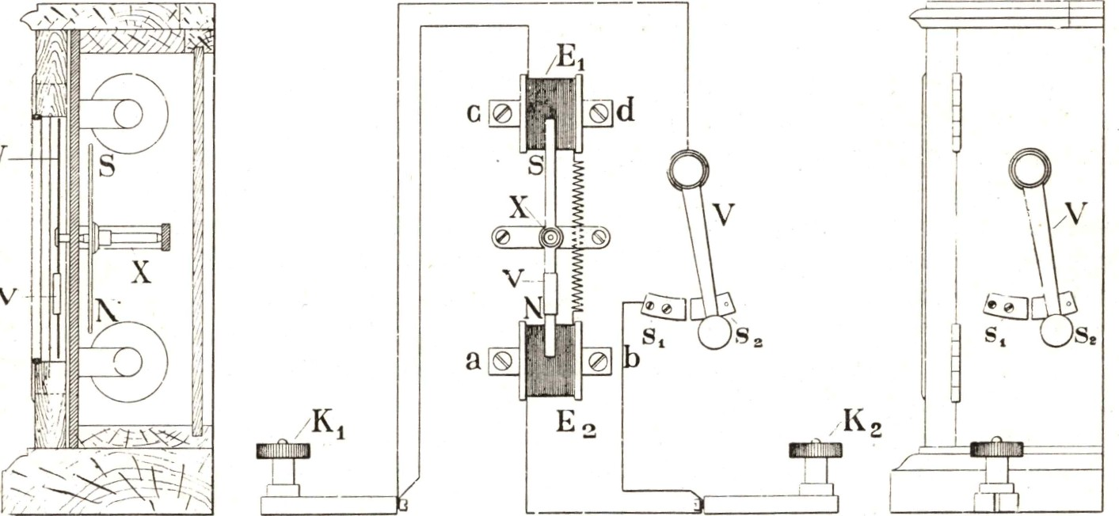
Bild 45.
- Bild 44 visar det vid Statens järnvägar mest använda galvanoskopets utseende. Av bild 4ö framgår galvanoskopets konstruktion. I bild 45 B, som framställer galvanoskopets inre, sedan visaretavlan borttagits, är N S den kring den horisontala axeln X vridbara magnetnålen. Bakom denna

